|  |  |  |  |  |  |  |  |  |
| --- | --- | --- | --- | --- | --- | --- | --- | --- |
| 分类号 |  | |  | | | 密 级 | |  |
| U D C |  | |  | | | 编 号 | | 0004 |
|  | | | | | | | | |
| **读 书 笔 记** | | | | | | | | |
|  | | | | | | | | |
| Git | | | | | | | | |
|  | |  | |  |  | |  | |
|  | |  |  | |
|  | |  |  | |
|  | |  |  | |
|  | |  |  | |
|  | |  |  | |
|  | | | | | | | | |
| By key.guan  May, 2017~ | | | | | | | | |

# 前言

Git进阶。不是入门教程

# 文件管理

版本控制原理：所有的版本控制系统（Git、CVS等）都是基于文件原始字节来工作的。因此，只能跟踪纯文本方式改动的文件（TXT文件，网页，程序代码等）。版本控制系统可以告诉你每次的改动，比如在第5行加了一个单词“Linux”，在第8行删了一个单词“Windows”。Word、图片、视频这些二进制文件，虽然也能由版本控制系统管理，但没法跟踪文件的变化，只能把二进制文件每次改动串起来，也就是只知道图片从100KB改成了120KB，但到底改了啥，版本控制系统不知道，也没法知道。

因为文本是有编码的，比如中文有常用的GBK编码，日文有Shift_JIS编码，如果没有历史遗留问题，强烈建议使用标准的UTF-8编码，所有语言使用同一种编码，既没有冲突，又被所有平台所支持。

使用Windows的童鞋要特别注意：

千万不要使用Windows自带的**记事本**编辑任何文本文件。原因是Microsoft开发记事本的团队使用了一个非常弱智的行为来保存UTF-8编码的文件，他们自作聪明地在每个文件开头添加了0xefbbbf（十六进制）的字符，你会遇到很多不可思议的问题，比如，网页第一行可能会显示一个“?”，明明正确的程序一编译就报语法错误，等等，都是由记事本的弱智行为带来的。建议你下载[Notepad++](http://notepad-plus-plus.org/)代替记事本，不但功能强大，而且免费！记得把Notepad++的默认编码设置为UTF-8 without BOM即可：

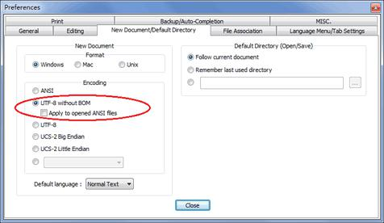

言归正传，现在我们编写一个readme.txt文件，内容如下：

## 设计原理

### 全量记录

Git 和Other控制系统（CVS，Subversion，Perforce，Bazaar）的主要差别：**记录基本单元不同**，Git 全量记录（只关心文件数据的整体是否发生变化），而Other增量记录（只关心文件内容的具体差异每次记录有哪些文件作了更新，以及都更新了哪些行的什么内容）。

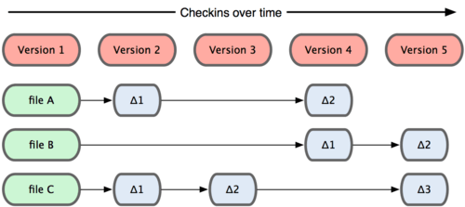

其他系统在每个版本中记录差量

Git 并不保存这些前后变化的差异数据。实际上，Git 更像是把变化的文件作快照后，记录在一个微型的文件系统中。每次提交更新时，它会纵览一遍所有文件的指纹信息并对文件作一快照，然后保存一个指向这次快照的索引。为提高性能，若文件没有变化，Git 不会再次保存，而只对上次保存的快照作一链接。Git 的工作方式就如下图所示。

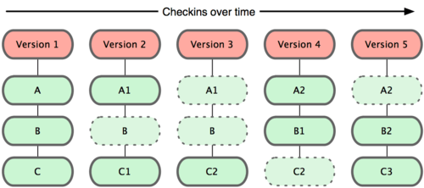

Git 保存每次更新时的文件快照

### 分布式管理

本地执行：在 Git 中的绝大多数操作都只需要访问本地文件和资源，不用连网。因为 Git 在本地磁盘上就保存着所有当前项目的历史更新，所以处理起来速度飞快。就算你在飞机或者火车上，都可以非常愉快地频繁提交更新，等到了有网络的时候再上传到远程仓库。同样，在回家的路上，不用连接 VPN 你也可以继续工作。如果用 CVS 的话，差不多所有操作都需要连接网络，没有网络或者断开 VPN 你就无法做任何事情。

### 数据完整性

时刻保持数据完整性：在保存到 Git 之前，所有数据都要进行内容的校验和（checksum）计算，并将此结果作为数据的唯一标识和索引。换句话说，不可能在你修改了文件或目录之后，Git 一无所知。这项特性作为 Git 的设计哲学，建在整体架构的最底层。所以如果文件在传输时变得不完整，或者磁盘损坏导致文件数据缺失，Git 都能立即察觉。

Git 使用 SHA-1 算法计算数据的校验和，通过对文件的内容或目录的结构计算出一个 SHA-1 哈希值，作为指纹字符串。该字串由 40 个十六进制字符（0-9 及 a-f）组成，看起来就像是：

|  |  |
| --- | --- |
| 1 | 24b9da6552252987aa493b52f8696cd6d3b00373 |

Git 的工作完全依赖于这类指纹字串，所以你会经常看到这样的哈希值。实际上，所有保存在 Git 数据库中的东西都是用此哈希值来作索引的，而不是靠文件名，

为什么commit id需要用这么一大串数字表示呢？因为Git是分布式的版本控制系统，后面我们还要研究多人在同一个版本库里工作，如果大家都用1，2，3……作为版本号，那肯定就冲突了。

### 添加模式

多数操作仅添加数据模式在工作，归功于全量记录的设计，常用的 Git 操作大多仅仅是把数据添加到数据库。因为任何一种不可逆的操作，比如删除数据，都会使回退或重现历史版本变得困难重重。在别的 VCS 中，若还未提交更新，就有可能丢失或者混淆一些修改的内容，但在 Git 里，一旦提交快照之后就完全不用担心丢失数据，特别是养成定期推送到其他仓库的习惯的话。

这种高可靠性令我们的开发工作安心不少，尽管去做各种试验性的尝试好了，再怎样也不会弄丢数据。至于 Git 内部究竟是如何保存和恢复数据的，我们会在后面讨论 Git 内部原理时再作详述。

## 文件状态

对于任何一个文件，在 Git 内都只有三种状态：已提交（committed），已修改（modified）和已暂存（staged）。已提交表示该文件已经被安全地保存在本地数据库中了；已修改表示修改了某个文件，但还没有提交保存；已暂存表示把已修改的文件放在下次提交时要保存的清单中。由此我们看到 Git 管理项目时，文件流转的三个区域：本地仓库，Git 的工作目录，暂存区域。

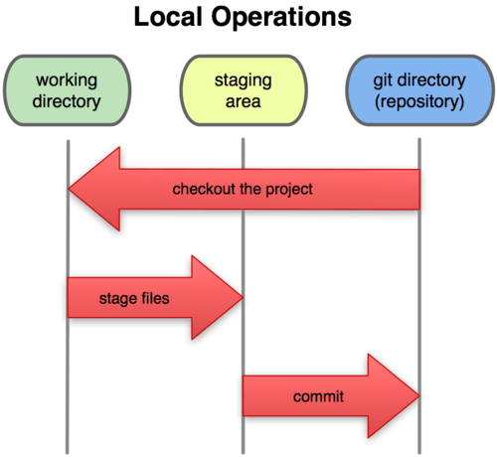

工作目录，暂存区域，以及本地仓库

### 相关概念

本地仓库：./.git/也叫版本库，**repository，**工作区有一个隐藏目录.git，每个项目都有一个 Git 目录（如果 git clone 出来的话，就是其中 .git 的目录；如果 git clone --bare 的话，新建的目录本身就是 Git 目录。），它是 Git 用来保存元数据和对象数据库的地方。该目录非常重要，每次克隆镜像仓库的时候，实际拷贝的就是这个目录里面的数据。Git的版本库里存了很多东西，其中最重要的就是称为stage（或者叫index）的暂存区

[工作目录](http://www.nowamagic.net/academy/tag/%E5%B7%A5%E4%BD%9C%E7%9B%AE%E5%BD%95)：./Working Directory，你在电脑里能看到的目录，比如我的learngit文件夹就是一个工作区：，从项目中取出某个版本的所有文件和目录，用以开始后续工作的叫做[工作目录](http://www.nowamagic.net/academy/tag/%E5%B7%A5%E4%BD%9C%E7%9B%AE%E5%BD%95)。这些文件实际上都是从 Git 目录中的压缩对象数据库中提取出来的，接下来就可以在工作目录中对这些文件进行编辑。

暂存区域: ./.git/index暂存区域只不过是个简单的文件，一般都放在 Git 目录中。也叫做索引文件，不过标准说法还是叫暂存区域。

所以，我们可以从文件所处的位置来判断状态：如果是 Git 目录中保存着的特定版本文件，就属于已提交状态；如果作了修改并已放入暂存区域，就属于已暂存状态；如果自上次取出后，作了修改但还没有放到暂存区域，就是已修改状态。

### 操作图解

基本的 Git 工作流程如下：

1. 在工作目录中修改某些文件。
2. 对修改后的文件进行快照，然后保存到暂存区域。
3. 提交更新，将保存在暂存区域的文件快照永久转储到 Git 目录中。

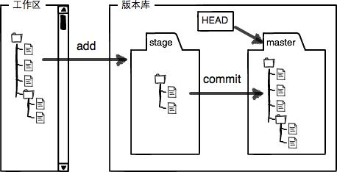

前面讲了我们把文件往Git版本库里添加的时候，是分两步执行的：

第一步是用git add把文件添加进去，实际上就是把文件修改添加到暂存区；

第二步是用git commit提交更改，实际上就是把暂存区的所有内容提交到当前分支。

你可以简单理解为，需要提交的文件修改通通放到暂存区，然后，一次性提交暂存区的所有修改。

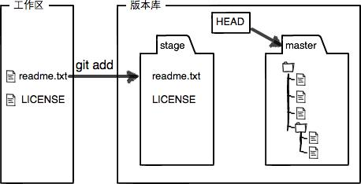

所以，git add命令实际上就是把要提交的所有修改放到暂存区（Stage），然后，执行git commit就可以一次性把暂存区的所有修改提交到分支。

现在版本库变成了这样，暂存区就没有任何内容了：

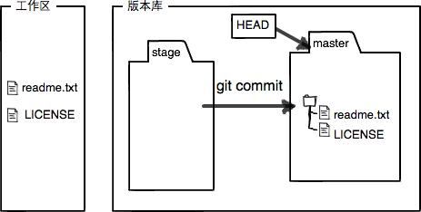

## 增

### 创建版本库

所以，创建一个版本库非常简单，git init命令把目录（learngit，自己创建最好是空目录）变成Git可以管理的仓库：

$ git init

Initialized empty Git repository **in** /Users/michael/learngit/.git/

### 添加文件

$ git add readme.txt

添加文件到Git仓库，分两步：

* 第一步，使用命令git add <file>，注意，可反复多次使用，添加多个文件；
* 第二步，使用命令git commit -m，完成。
* 修改前一次提交的方法

git commit –amend会出现vi编辑器

可以修改，完成后 :wq 退出

方法三：只是修改作者

如果email不对，会无法提交到Gerrit，所以这个命令也可能用到。

git commit –amend –author=<user-email>

注：如果该email地址从未有过成功的提交，这个修改会不成功。在别的分支做一次成功提交之后，就可以修改了。

如果上一次的提交已经push了，基本不建议修改了

## 查

每提交一个新版本，实际上Git就会把它们自动串成一条时间线。如果使用可视化工具查看Git历史，就可以更清楚地看到提交历史的时间线：

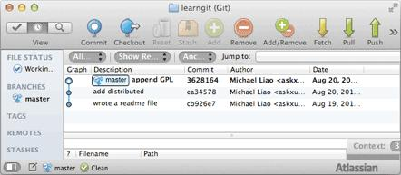

在Git中，用HEAD表示当前版本，也就是最新的提交3628164...882e1e0（注意我的提交ID和你的肯定不一样），上一个版本就是HEAD^，上上一个版本就是HEAD^^，当然往上100个版本写100个^比较容易数不过来，所以写成HEAD~100。

用git log命令查看 如果嫌输出信息太多，可以试试加上--pretty=oneline参数：

git log --author keyguan  
git log -p <filename>查看某个文件的修改历史  
git log -p -2查看最近2次的更新内容

• 要随时掌握工作区的状态，使用git status命令。

• 如果git status告诉你有文件被修改过，用git diff可以查看修改内容。

$ git diff readme.txt

* 要重返未来，用git reflog查看命令历史，以便确定要回到未来的哪个版本。

git diff HEAD -- readme.txt

git log --graph --pretty=oneline --abbrev-commit

git show <commit-hash-id>查看某次commit的修改内容

git log --pretty=oneline --author keyguan

查找某个comment对应的commitId：用vi命令查找/function

git log --pretty=oneline |grep 休眠

## 退/进

又到了小结时间。

场景1：当你改乱了工作区某个文件的内容，想直接丢弃工作区的修改时，用命令git checkout – file, 如果你的文件名含有转义字符，则用正则匹配删除，git rm *WRL0126.tmp 可以删除~ WRL0126.tmp。

场景2：当你不但改乱了工作区某个文件的内容，还添加到了暂存区时，想丢弃修改，分两步，第一步用命令git reset HEAD file，就回到了场景1，第二步按场景1操作。

场景3：已经提交了不合适的修改到版本库时，想要撤销本次提交，参考版本回退一节，不过前提是没有推送到远程库。

Git的版本回退速度非常快，因为Git在内部有个指向当前版本的HEAD指针，当你回退版本的时候，Git仅仅是把HEAD从指向append GPL：

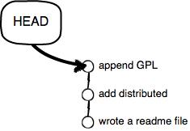

改为指向add distributed：

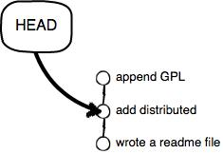

然后顺便把工作区的文件更新了。所以你让HEAD指向哪个版本号，你就把当前版本定位在哪。因此，Git允许我们在版本的历史之间穿梭，使用命令git reset --hard commit_id

想再回去已经回不去了，肿么办？

两种情况

### 撤销修改

自然，你是不会犯错的。不过现在是凌晨两点，你正在赶一份工作报告，你在readme.txt中添加了一行：

$ cat readme.txt

Git **is** a distributed version control system.

Git **is** free software distributed under the GPL.

Git has a mutable index called stage.

Git tracks changes of files.

My stupid boss still prefers SVN.

在你准备提交前，一杯咖啡起了作用，你猛然发现了“stupid boss”可能会让你丢掉这个月的奖金！

既然错误发现得很及时，就可以很容易地纠正它。你可以删掉最后一行，手动把文件恢复到上一个版本的状态。如果用git status查看一下：

$ git status

*# On branch master*

*# Changes not staged for commit:*

*# (use "git add <file>..." to update what will be committed)*

*# (use "git checkout -- <file>..." to discard changes in working directory)*

*#*

*# modified: readme.txt*

*#*

no changes added to commit (use "git add" **and**/**or** "git commit -a")

你可以发现，Git会告诉你，git checkout -- file可以丢弃工作区的修改：

$ git checkout -- readme.txt

命令git checkout -- readme.txt意思就是，把readme.txt文件在工作区的修改全部撤销，这里有两种情况：

一种是readme.txt自修改后还没有被放到暂存区，现在，撤销修改就回到和版本库一模一样的状态；

一种是readme.txt已经添加到暂存区后，又作了修改，现在，撤销修改就回到添加到暂存区后的状态。

总之，就是让这个文件回到最近一次git commit或git add时的状态。

现在，看看readme.txt的文件内容：

$ cat readme.txt

Git **is** a distributed version control system.

Git **is** free software distributed under the GPL.

Git has a mutable index called stage.

Git tracks changes of files.

文件内容果然复原了。

git checkout -- file命令中的--很重要，没有--，就变成了“切换到另一个分支”的命令，我们在后面的分支管理中会再次遇到git checkout命令。

现在假定是凌晨3点，你不但写了一些胡话，还git add到暂存区了：

$ cat readme.txt

Git is a distributed version control system.

Git is free software distributed under the GPL.

Git has a mutable index called stage.

Git tracks changes of files.

My stupid boss still prefers SVN.

$ git add readme.txt

庆幸的是，在commit之前，你发现了这个问题。用git status查看一下，修改只是添加到了暂存区，还没有提交：

$ git status

*# On branch master*

*# Changes to be committed:*

*# (use "git reset HEAD <file>..." to unstage)*

*#*

*# modified: readme.txt*

*#*

Git同样告诉我们，用命令git reset HEAD file可以把暂存区的修改撤销掉（unstage），重新放回工作区：

$ git re**set** HEAD readme.txt

Unstaged changes after reset:

M readme.txt

git reset命令既可以回退版本，也可以把暂存区的修改回退到工作区。当我们用HEAD时，表示最新的版本。

再用git status查看一下，现在暂存区是干净的，工作区有修改：

$ git status

*# On branch master*

*# Changes not staged for commit:*

*# (use "git add <file>..." to update what will be committed)*

*# (use "git checkout -- <file>..." to discard changes in working directory)*

*#*

*# modified: readme.txt*

*#*

no changes added to commit (use "git add" **and**/**or** "git commit -a")

还记得如何丢弃工作区的修改吗？

$ git checkout -- readme.txt

$ git status

*# On branch master*

nothing to commit (working directory clean)

整个世界终于清静了！

现在，假设你不但改错了东西，还从暂存区提交到了版本库，怎么办呢？还记得[版本回退](http://www.liaoxuefeng.com/wiki/0013739516305929606dd18361248578c67b8067c8c017b000/0013744142037508cf42e51debf49668810645e02887691000)一节吗？可以回退到上一个版本。不过，这是有条件的，就是你还没有把自己的本地版本库推送到远程。还记得Git是分布式版本控制系统吗？我们后面会讲到远程版本库，一旦你把“stupid boss”提交推送到远程版本库，你就真的惨了……

### 热返回

只要上面的命令行窗口还没有被关掉，你就可以顺着往上找啊找啊，找到那个append GPL的commit id是3628164...，于是就可以指定回到未来的某个版本：

$ git re**set** --hard 3628164

HEAD **is** now **at** 3628164 append GPL

版本号没必要写全，前几位就可以了，Git会自动去找。当然也不能只写前一两位，因为Git可能会找到多个版本号，就无法确定是哪一个了。

再小心翼翼地看看readme.txt的内容：

$ cat readme.txt

Git **is** a distributed version control system.

Git **is** free software distributed under the GPL.

### 冷返回

回退到了某个版本，关掉了电脑，第二天早上就后悔了，想恢复到新版本怎么办？找不到新版本的commit id怎么办？

在Git中，总是有后悔药可以吃的。当你用$ git reset --hard HEAD^回退到add distributed版本时，再想恢复到append GPL，就必须找到append GPL的commit id。Git提供了一个命令git reflog用来记录你的每一次命令：

$ git reflog

ea34578 HEAD@{0}: reset: moving to HEAD^

3628164 HEAD@{1}: commit: append GPL

ea34578 HEAD@{2}: commit: add distributed

cb926e7 HEAD@{3}: commit (initial): wrote a readme file

终于舒了口气，第二行显示append GPL的commit id是3628164，现在，你又可以乘坐时光机回到未来了。

## 删除

一般情况下，你通常直接在文件管理器中把没用的文件删了，或者用rm命令删了：

$ rm test.txt

这个时候，Git知道你删除了文件，因此，工作区和版本库就不一致了，git status命令会立刻告诉你哪些文件被删除了：

$ git status

*# On branch master*

*# Changes not staged for commit:*

*# (use "git add/rm <file>..." to update what will be committed)*

*# (use "git checkout -- <file>..." to discard changes in working directory)*

*#*

*# deleted: test.txt*

*#*

no changes added to commit (use "git add" **and**/**or** "git commit -a")

现在你有两个选择，一是确实要从版本库中删除该文件，那就用命令git rm删掉，并且git commit：

$ git rm test.txt

$ git **commit** -m "remove test.txt"

现在，文件就从版本库中被删除了。

另一种情况是删错了，因为版本库里还有呢，所以可以很轻松地把误删的文件恢复到最新版本：

$ git checkout -- test.txt

git checkout其实是用版本库里的版本替换工作区的版本，无论工作区是修改还是删除，都可以“一键还原”。

## REF

[Git的思想和基本工作原理](http://www.nowamagic.net/academy/detail/48160210)

# 分支管理

## 查看

用git log --graph命令可以看到分支合并图。

git log --graph --pretty=oneline --abbrev-commit

分支在实际中有什么用呢？假设你准备开发一个新功能，但是需要两周才能完成，第一周你写了50%的代码，如果立刻提交，由于代码还没写完，不完整的代码库会导致别人不能干活了。如果等代码全部写完再一次提交，又存在丢失每天进度的巨大风险。

现在有了分支，就不用怕了。你创建了一个属于你自己的分支，别人看不到，还继续在原来的分支上正常工作，而你在自己的分支上干活，想提交就提交，直到开发完毕后，再一次性合并到原来的分支上，这样，既安全，又不影响别人工作。

其他版本控制系统如SVN等都有分支管理，但是用过之后你会发现，这些版本控制系统创建和切换分支比蜗牛还慢，简直让人无法忍受，结果分支功能成了摆设，大家都不去用。

但Git的分支是与众不同的，无论创建、切换和删除分支，Git在1秒钟之内就能完成！无论你的版本库是1个文件还是1万个文件。

## 创建与合并分支

在[版本回退](http://www.liaoxuefeng.com/wiki/0013739516305929606dd18361248578c67b8067c8c017b000/0013744142037508cf42e51debf49668810645e02887691000)里，你已经知道，每次提交，Git都把它们串成一条时间线，这条时间线就是一个分支。截止到目前，只有一条时间线，在Git里，这个分支叫主分支，即master分支。HEAD严格来说不是指向提交，而是指向master，master才是指向提交的，所以，HEAD指向的就是当前分支。

一开始的时候，master分支是一条线，Git用master指向最新的提交，再用HEAD指向master，就能确定当前分支，以及当前分支的提交点：

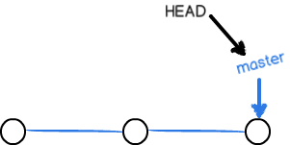

每次提交，master分支都会向前移动一步，这样，随着你不断提交，master分支的线也越来越长：

当我们创建新的分支，例如dev时，Git新建了一个指针叫dev，指向master相同的提交，再把HEAD指向dev，就表示当前分支在dev上：

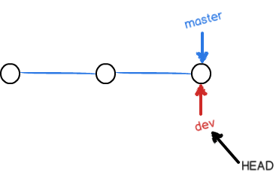

你看，Git创建一个分支很快，因为除了增加一个dev指针，改改HEAD的指向，工作区的文件都没有任何变化！

不过，从现在开始，对工作区的修改和提交就是针对dev分支了，比如新提交一次后，dev指针往前移动一步，而master指针不变：

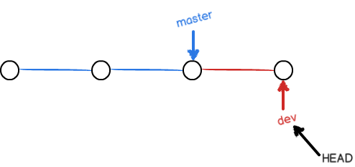

假如我们在dev上的工作完成了，就可以把dev合并到master上。Git怎么合并呢？最简单的方法，就是直接把master指向dev的当前提交，就完成了合并：

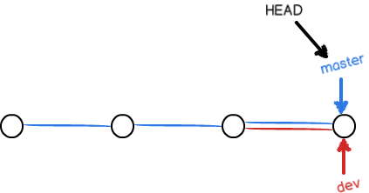

所以Git合并分支也很快！就改改指针，工作区内容也不变！

合并完分支后，甚至可以删除dev分支。删除dev分支就是把dev指针给删掉，删掉后，我们就剩下了一条master分支：

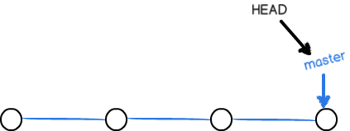

真是太神奇了，你看得出来有些提交是通过分支完成的吗？

下面开始实战。

创建dev分支，然后切换到dev分支, git checkout命令加上-b参数表示创建并切换，相当于以下两条命令：

git checkout -b dev == $ git branch dev+ $ git checkout dev

Switched to a new branch 'dev'

然后，用git branch命令查看当前分支：

$ git branch

* dev

master

git branch命令会列出所有分支，当前分支前面会标一个*号。

然后，我们就可以在dev分支上正常提交，比如对readme.txt做个修改，加上一行：

Creating a **new** branch is quick.

然后提交：

$ git add readme.txt

$ git commit -m "branch test"

[dev fec145a] branch test

1 file changed, 1 insertion(+)

现在，dev分支的工作完成，我们就可以切换回master分支：

$ git checkout master

Switched to branch 'master'

切换回master分支后，再查看一个readme.txt文件，刚才添加的内容不见了！因为那个提交是在dev分支上，而master分支此刻的提交点并没有变：

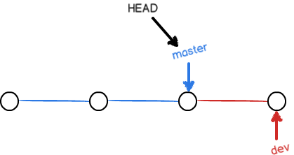

现在，我们把dev分支的工作成果合并到master分支上：

$ git merge dev

Updating d17efd8..fec145a

Fast-forward

readme.txt | 1 +

1 file changed, 1 insertion(+)

git merge命令用于合并指定分支到当前分支。合并后，再查看readme.txt的内容，就可以看到，和dev分支的最新提交是完全一样的。

注意到上面的Fast-forward信息，Git告诉我们，这次合并是“快进模式”，也就是直接把master指向dev的当前提交，所以合并速度非常快。

当然，也不是每次合并都能Fast-forward，我们后面会讲其他方式的合并。

合并完成后，就可以放心地删除dev分支了：

$ git branch -d dev

Deleted branch dev (was fec145a).

删除后，查看branch，就只剩下master分支了：

$ git branch

* master

因为创建、合并和删除分支非常快，所以Git鼓励你使用分支完成某个任务，合并后再删掉分支，这和直接在master分支上工作效果是一样的，但过程更安全。

### 小结

Git鼓励大量使用分支：

查看分支：git branch

创建分支：git branch <name>

切换分支：git checkout <name>

创建+切换分支：git checkout -b <name>

合并某分支到当前分支：git merge <name>

删除分支：git branch -d <name>

## 解决冲突

人生不如意之事十之八九，合并分支往往也不是一帆风顺的。

准备新的feature1分支，继续我们的新分支开发：

$ git checkout -b feature1

Switched to a new branch 'feature1'

修改readme.txt最后一行，改为：

Creating a **new** branch is quick **AND** simple.

在feature1分支上提交：

$ git add readme.txt

$ git **commit** -m "AND simple"

[feature1 75a857c] **AND** simple

1 file changed, 1 insertion(+), 1 deletion(-)

切换到master分支：

$ git checkout master

Switched to branch 'master'

Your branch is ahead of 'origin/master' by 1 **commit**.

Git还会自动提示我们当前master分支比远程的master分支要超前1个提交。

在master分支上把readme.txt文件的最后一行改为：

Creating a **new** branch is quick & simple.

提交：

$ git add readme.txt

$ git commit -m "& simple"

[master 400b400] & simple

1 file changed, 1 insertion(+), 1 deletion(-)

现在，master分支和feature1分支各自都分别有新的提交，变成了这样：

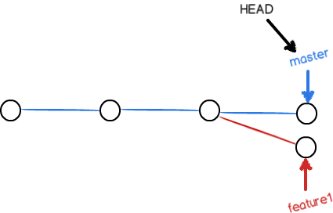

这种情况下，Git无法执行“快速合并”，只能试图把各自的修改合并起来，但这种合并就可能会有冲突，我们试试看：

$ git merge feature1

Auto-merging readme.txt

CONFLICT (content): Merge conflict **in** readme.txt

Automatic merge failed; fix conflicts **and** **then** commit the result.

果然冲突了！Git告诉我们，readme.txt文件存在冲突，必须手动解决冲突后再提交。git status也可以告诉我们冲突的文件：

$ git status

*# On branch master*

*# Your branch is ahead of 'origin/master' by 2 commits.*

*#*

*# Unmerged paths:*

*# (use "git add/rm <file>..." as appropriate to mark resolution)*

*#*

*# both modified: readme.txt*

*#*

no changes added to commit (use "git add" **and**/**or** "git commit -a")

我们可以直接查看readme.txt的内容：

Git is a distributed version control system.

Git is free software distributed under the GPL.

Git has a mutable index called stage.

Git tracks changes of files.

<<<<<<< HEAD

Creating a new branch is quick & simple.

=======

Creating a new branch is quick AND simple.

>>>>>>> feature1

Git用<<<<<<<，=======，>>>>>>>标记出不同分支的内容，我们修改如下后保存：

Creating a **new** branch is quick **and** simple.

再提交：

$ git add readme.txt

$ git commit -m "conflict fixed"

[master 59bc1cb] conflict fixed

现在，master分支和feature1分支变成了下图所示：

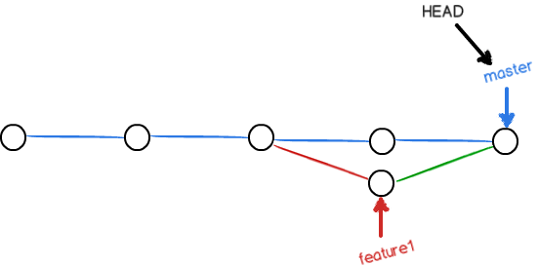

用带参数的git log也可以看到分支的合并情况：

$ git log --graph --pretty=oneline --abbrev-commit

* 59bc1cb conflict fixed

|\

| * 75a857c **AND** simple

* | 400b400 & simple

|/

* fec145a branch test

...

最后，删除feature1分支：

$ git branch -d feature1

Deleted branch feature1 (was 75a857c).

工作完成。

### 小结

当Git无法自动合并分支时，就必须首先解决冲突。解决冲突后，再提交，合并完成。

用git log --graph命令可以看到分支合并图。

## 分支管理策略

通常，合并分支时，如果可能，Git会用Fast forward模式，但这种模式下，删除分支后，会丢掉分支信息。

如果要强制禁用Fast forward模式，Git就会在merge时生成一个新的commit，这样，从分支历史上就可以看出分支信息。

下面我们实战一下--no-ff方式的git merge：

首先，仍然创建并切换dev分支：

$ git checkout -b dev

Switched to a new branch 'dev'

修改readme.txt文件，并提交一个新的commit：

$ git add readme.txt

$ git **commit** -m "add merge"

[dev 6224937] **add** merge

1 file changed, 1 insertion(+)

现在，我们切换回master：

$ git checkout master

Switched to branch 'master'

准备合并dev分支，请注意--no-ff参数，表示禁用Fast forward：

$ git merge --no-ff -m "merge with no-ff" dev

Merge made by the 'recursive' strategy.

readme.txt | 1 +

1 file changed, 1 insertion(+)

因为本次合并要创建一个新的commit，所以加上-m参数，把commit描述写进去。

合并后，我们用git log看看分支历史：

$ git log --graph --pretty=oneline --abbrev-commit

* 7825a50 merge **with** no-ff

|\

| * 6224937 add merge

|/

* 59bc1cb conflict fixed

...

可以看到，不使用Fast forward模式，merge后就像这样：

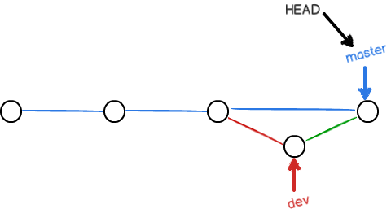

### 分支策略

在实际开发中，我们应该按照几个基本原则进行分支管理：

首先，master分支应该是非常稳定的，也就是仅用来发布新版本，平时不能在上面干活；

那在哪干活呢？干活都在dev分支上，也就是说，dev分支是不稳定的，到某个时候，比如1.0版本发布时，再把dev分支合并到master上，在master分支发布1.0版本；

你和你的小伙伴们每个人都在dev分支上干活，每个人都有自己的分支，时不时地往dev分支上合并就可以了。

所以，团队合作的分支看起来就像这样：

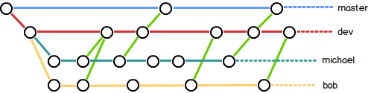

### 小结

Git分支十分强大，在团队开发中应该充分应用。

合并分支时，加上--no-ff参数就可以用普通模式合并，合并后的历史有分支，能看出来曾经做过合并，而fast forward合并就看不出来曾经做过合并。

## Bug分支

软件开发中，bug就像家常便饭一样。有了bug就需要修复，在Git中，由于分支是如此的强大，所以，每个bug都可以通过一个新的临时分支来修复，修复后，合并分支，然后将临时分支删除。

当你接到一个修复一个代号101的bug的任务时，很自然地，你想创建一个分支issue-101来修复它，但是，等等，当前正在dev上进行的工作还没有提交：

$ git status

*# On branch dev*

*# Changes to be committed:*

*# (use "git reset HEAD <file>..." to unstage)*

*#*

*# new file: hello.py*

*#*

*# Changes not staged for commit:*

*# (use "git add <file>..." to update what will be committed)*

*# (use "git checkout -- <file>..." to discard changes in working directory)*

*#*

*# modified: readme.txt*

*#*

并不是你不想提交，而是工作只进行到一半，还没法提交，预计完成还需1天时间。但是，必须在两个小时内修复该bug，怎么办？

幸好，Git还提供了一个stash功能，可以把当前工作现场“储藏”起来，等以后恢复现场后继续工作：

$ git stash

Saved working directory **and** index state WIP on dev: 6224937 add merge

HEAD is now at 6224937 add merge

现在，用git status查看工作区，就是干净的（除非有没有被Git管理的文件），因此可以放心地创建分支来修复bug。

首先确定要在哪个分支上修复bug，假定需要在master分支上修复，就从master创建临时分支：

$ git checkout master

Switched to branch 'master'

Your branch is ahead of 'origin/master' by 6 commits.

$ git checkout -b issue-101

Switched to a new branch 'issue-101'

现在修复bug，需要把“Git is free software ...”改为“Git is a free software ...”，然后提交：

$ git add readme.txt

$ git commit -m "fix bug 101"

[issue-101 cc17032] fix bug 101

1 file changed, 1 insertion(+), 1 deletion(-)

修复完成后，切换到master分支，并完成合并，最后删除issue-101分支：

$ git checkout master

Switched to branch 'master'

Your branch is ahead of 'origin/master' by 2 commits.

$ git merge --no-ff -m "merged bug fix 101" issue-101

Merge made by the 'recursive' strategy.

readme.txt | 2 +-

1 file changed, 1 insertion(+), 1 deletion(-)

$ git branch -d issue-101

Deleted branch issue-101 (was cc17032).

太棒了，原计划两个小时的bug修复只花了5分钟！现在，是时候接着回到dev分支干活了！

$ git checkout dev

Switched to branch 'dev'

$ git status

*# On branch dev*

nothing to commit (working directory clean)

工作区是干净的，刚才的工作现场存到哪去了？用git stash list命令看看：

$ git stash list

stash@{0}: WIP on dev: 6224937 add merge

工作现场还在，Git把stash内容存在某个地方了，但是需要恢复一下，有两个办法：

一是用git stash apply恢复，但是恢复后，stash内容并不删除，你需要用git stash drop来删除；

另一种方式是用git stash pop，恢复的同时把stash内容也删了：

$ git stash pop

*# On branch dev*

*# Changes to be committed:*

*# (use "git reset HEAD <file>..." to unstage)*

*#*

*# new file: hello.py*

*#*

*# Changes not staged for commit:*

*# (use "git add <file>..." to update what will be committed)*

*# (use "git checkout -- <file>..." to discard changes in working directory)*

*#*

*# modified: readme.txt*

*#*

Dropped refs/stash@{0} (f624f8e5f082f2df2bed8a4e09c12fd2943bdd40)

再用git stash list查看，就看不到任何stash内容了：

$ git stash list

你可以多次stash，恢复的时候，先用git stash list查看，然后恢复指定的stash，用命令：

$ git stash apply stash@{0}

### 小结

修复bug时，我们会通过创建新的bug分支进行修复，然后合并，最后删除；

当手头工作没有完成时，先把工作现场git stash一下，然后去修复bug，修复后，再git stash pop，回到工作现场。

git stash list

git stash apply stash@{0}

## Feature分支

软件开发中，总有无穷无尽的新的功能要不断添加进来。

添加一个新功能时，你肯定不希望因为一些实验性质的代码，把主分支搞乱了，所以，每添加一个新功能，最好新建一个feature分支，在上面开发，完成后，合并，最后，删除该feature分支。

现在，你终于接到了一个新任务：开发代号为Vulcan的新功能，该功能计划用于下一代星际飞船。

于是准备开发：

$ git checkout -b feature-vulcan

Switched to a new branch 'feature-vulcan'

5分钟后，开发完毕：

$ git add vulcan.py

$ git status

*# On branch feature-vulcan*

*# Changes to be committed:*

*# (use "git reset HEAD <file>..." to unstage)*

*#*

*# new file: vulcan.py*

*#*

$ git commit -m "add feature vulcan"

[feature-vulcan 756d4af] add feature vulcan

1 file changed, 2 insertions(+)

create mode 100644 vulcan.py

切回dev，准备合并：

$ git checkout dev

一切顺利的话，feature分支和bug分支是类似的，合并，然后删除。

但是，

就在此时，接到上级命令，因经费不足，新功能必须取消！

虽然白干了，但是这个分支还是必须就地销毁：

$ git branch -d feature-vulcan

error: The branch 'feature-vulcan' is **not** fully merged.

If you are sure you want to delete it, run 'git branch -D feature-vulcan'.

销毁失败。Git友情提醒，feature-vulcan分支还没有被合并，如果删除，将丢失掉修改，如果要强行删除，需要使用命令git branch -D feature-vulcan。

现在我们强行删除：

$ git branch -D feature-vulcan

Deleted branch feature-vulcan (was 756d4af).

终于删除成功！

### 小结

开发一个新feature，最好新建一个分支；

如果要丢弃一个没有被合并过的分支，可以通过git branch -D <name>强行删除。

## 多人协作

当你从远程仓库克隆时，实际上Git自动把本地的master分支和远程的master分支对应起来了，并且，远程仓库的默认名称是origin。

要查看远程库的信息，用git remote：

$ git remote

origin

或者，用git remote -v显示更详细的信息：

$ git remote -v

origin git@github.com:michaelliao/learngit.git (fetch)

origin git@github.com:michaelliao/learngit.git (push)

上面显示了可以抓取和推送的origin的地址。如果没有推送权限，就看不到push的地址。

推送分支

推送分支，就是把该分支上的所有本地提交推送到远程库。推送时，要指定本地分支，这样，Git就会把该分支推送到远程库对应的远程分支上(如果远端没有该分支则会新建)：

$ git push origin master

如果要推送其他分支，比如dev，就改成：

$ git push origin dev

但是，并不是一定要把本地分支往远程推送，那么，哪些分支需要推送，哪些不需要呢？

* master分支是主分支，因此要时刻与远程同步；
* dev分支是开发分支，团队所有成员都需要在上面工作，所以也需要与远程同步；
* bug分支只用于在本地修复bug，就没必要推到远程了，除非老板要看看你每周到底修复了几个bug；
* feature分支是否推到远程，取决于你是否和你的小伙伴合作在上面开发。

总之，就是在Git中，分支完全可以在本地自己藏着玩，是否推送，视你的心情而定！

抓取分支

多人协作时，大家都会往master和dev分支上推送各自的修改。

现在，模拟一个你的小伙伴，可以在另一台电脑（注意要把SSH Key添加到GitHub）或者同一台电脑的另一个目录下克隆：

$ git clone git@github.com:michaelliao/learngit.git

Cloning into 'learngit'...

remote: Counting objects: 46, done.

remote: Compressing objects: 100% (26/26), done.

remote: Total 46 (delta 16), reused 45 (delta 15)

Receiving objects: 100% (46/46), 15.69 KiB | 6 KiB/s, done.

Resolving deltas: 100% (16/16), done.

当你的小伙伴从远程库clone时，默认情况下，你的小伙伴只能看到本地的master分支。不信可以用git branch命令看看：

$ git branch

* master

现在，你的小伙伴要在dev分支上开发，就必须创建远程origin的dev分支到本地，于是他用这个命令创建本地dev分支：

$ git checkout -b dev origin/dev

现在，他就可以在dev上继续修改，然后，时不时地把dev分支push到远程：

$ git **commit** -m "add /usr/bin/env"

[dev 291bea8] **add** /usr/bin/env

1 file changed, 1 insertion(+)

$ git push origin dev

Counting objects: 5, done.

Delta compression **using** up **to** 4 threads.

Compressing objects: 100% (2/2), done.

Writing objects: 100% (3/3), 349 bytes, done.

Total 3 (delta 0), reused 0 (delta 0)

**To** git@github.com:michaelliao/learngit.git

fc38031..291bea8 dev -> dev

你的小伙伴已经向origin/dev分支推送了他的提交，而碰巧你也对同样的文件作了修改，并试图推送：

$ git add hello.py

$ git **commit** -m "add coding: utf-8"

[dev bd6ae48] **add** coding: utf-8

1 file changed, 1 insertion(+)

$ git push origin dev

**To** git@github.com:michaelliao/learngit.git

! [rejected] dev -> dev (non-fast-forward)

error: failed **to** push **some** refs **to** 'git@github.com:michaelliao/learngit.git'

hint: Updates were rejected because the tip **of** your **current** branch **is** behind

hint: its remote counterpart. Merge the remote changes (e.g. 'git pull')

hint: before pushing again.

hint: See the 'Note about fast-forwards' **in** 'git push --help' **for** details.

推送失败，因为你的小伙伴的最新提交和你试图推送的提交有冲突，解决办法也很简单，Git已经提示我们，先用git pull把最新的提交从origin/dev抓下来，然后，在本地合并，解决冲突，再推送：

$ git pull

remote: Counting objects: 5, done.

remote: Compressing objects: 100% (2/2), done.

remote: Total 3 (delta 0), reused 3 (delta 0)

Unpacking objects: 100% (3/3), done.

From github.com:michaelliao/learngit

fc38031..291bea8 dev -> origin/dev

There is no tracking information **for** the current branch.

Please specify which branch you want to merge **with**.

See git-pull(1) **for** details

git pull <remote> <branch>

If you wish to set tracking information for this branch you can do so with:

git branch --set-upstream dev origin/<branch>

git pull也失败了，原因是没有指定本地dev分支与远程origin/dev分支的链接，根据提示，设置dev和origin/dev的链接：

$ git branch *--set-upstream dev origin/dev*

Branch dev **set** up **to** track remote branch dev **from** origin.

再pull：

$ git pull

Auto-merging hello.py

CONFLICT (content): Merge conflict **in** hello.py

Automatic merge failed; fix conflicts **and** **then** commit the result.

这回git pull成功，但是合并有冲突，需要手动解决，解决的方法和分支管理中的[解决冲突](http://www.liaoxuefeng.com/wiki/0013739516305929606dd18361248578c67b8067c8c017b000/001375840202368c74be33fbd884e71b570f2cc3c0d1dcf000)完全一样。解决后，提交，再push：

$ git **commit** -m "merge & fix hello.py"

[dev adca45d] merge & fix hello.py

$ git push origin dev

Counting objects: 10, done.

Delta compression **using** up **to** 4 threads.

Compressing objects: 100% (5/5), done.

Writing objects: 100% (6/6), 747 bytes, done.

Total 6 (delta 0), reused 0 (delta 0)

**To** git@github.com:michaelliao/learngit.git

291bea8..adca45d dev -> dev

因此，多人协作的工作模式通常是这样：

1. 首先，可以试图用git push origin branch-name推送自己的修改；
2. 如果推送失败，则因为远程分支比你的本地更新，需要先用git pull试图合并；
3. 如果合并有冲突，则解决冲突，并在本地提交；
4. 没有冲突或者解决掉冲突后，再用git push origin branch-name推送就能成功！

如果git pull提示“no tracking information”，则说明本地分支和远程分支的链接关系没有创建，用命令git branch --set-upstream branch-name origin/branch-name。

这就是多人协作的工作模式，一旦熟悉了，就非常简单。

小结

* 查看远程库信息，使用git remote -v；
* 查看远程分支git branch -a
* 本地新建的分支如果不推送到远程，对其他人就是不可见的；
* 从本地推送分支，使用git push origin branch-name，如果推送失败，先用git pull抓取远程的新提交；
* 在本地创建和远程分支对应的分支，使用git checkout -b branch-name origin/branch-name，本地和远程分支的名称最好一致；
* 建立本地分支和远程分支的关联，使用~~git branch --set-upstream branch-name origin/branch-name；~~

git push --set-upstream origin deveMain

* 从远程抓取分支，使用git pull，如果有冲突，要先处理冲突。
* 在每次push 的时候，都要输入用户名和密码，很是麻烦原因是使用了https方式 push，在termail里修改为ssh方式就好！把push从https改为ssh方式
* $ git remote -v
* origin https://github.com/keyguansz/note.git (fetch)
* origin https://github.com/keyguansz/note.git (push)
* $ git remote rm origin
* $ git remote add origin [git@github.com:keyguansz/note.git](mailto:git@github.com:keyguansz/note.git)
* git push --set-upstream origin deveMain

## 删除

今天删除本地分支 [**Git**](http://lib.csdn.net/base/git) branch -d XX

使用大写的D 强制删除  [**git**](http://lib.csdn.net/base/git) branch -D XXX

在Git v1.7.0 之后，可以使用这种语法删除远程分支：

|  |  |
| --- | --- |
| 1 | $ git push origin --delete <branchName> |

# 标签管理

发布一个版本时，我们通常先在版本库中打一个标签（tag），这样，就唯一确定了打标签时刻的版本。将来无论什么时候，取某个标签的版本，就是把那个打标签的时刻的历史版本取出来。所以，标签也是版本库的一个快照。

Git的标签虽然是版本库的快照，但其实它就是指向某个commit的指针（跟分支很像对不对？但是分支可以移动，标签不能移动），所以，创建和删除标签都是瞬间完成的。

Git有commit，为什么还要引入tag？

“请把上周一的那个版本打包发布，commit号是6a5819e...”

“一串乱七八糟的数字不好找！”

如果换一个办法：

“请把上周一的那个版本打包发布，版本号是v1.2”

“好的，按照tag v1.2查找commit就行！”

所以，tag就是一个让人容易记住的有意义的名字，它跟某个commit绑在一起。

## 创建标签

在Git中打标签非常简单，首先，切换到需要打标签的分支上：

$ git branch

* dev

master

$ git checkout master

Switched to branch 'master'

然后，敲命令git tag <name>就可以打一个新标签：

$ git tag v1.0

可以用命令git tag查看所有标签：

$ git tag

v1.0

默认标签是打在最新提交的commit上的。有时候，如果忘了打标签，比如，现在已经是周五了，但应该在周一打的标签没有打，怎么办？

方法是找到历史提交的commit id，然后打上就可以了：

$ git log --pretty=oneline --abbrev-commit

6a5819e merged bug fix 101

cc17032 fix bug 101

7825a50 merge with no-ff

6224937 add merge

59bc1cb conflict fixed

400b400 & simple

75a857c AND simple

fec145a branch test

d17efd8 remove test.txt

...

比方说要对add merge这次提交打标签，它对应的commit id是6224937，敲入命令：

$ git tag v0.9 6224937

再用命令git tag查看标签：

$ git tag

v0.9

v1.0

注意，标签不是按时间顺序列出，而是按字母排序的。可以用git show <tagname>查看标签信息：

$ git **show** v0.9

**commit** 622493706ab447b6bb37e4e2a2f276a20fed2ab4

Author: Michael Liao <askxuefeng@gmail.com>

**Date**: Thu Aug 22 11:22:08 2013 +0800

**add** merge

...

可以看到，v0.9确实打在add merge这次提交上。

还可以创建带有说明的标签，用-a指定标签名，-m指定说明文字：

$ git tag -a v0.1 -m "version 0.1 released" 3628164

用命令git show <tagname>可以看到说明文字：

$ git show v0.1

tag v0.1

Tagger: Michael Liao <askxuefeng@gmail.com>

Date: Mon Aug 26 07:28:11 2013 +0800

version 0.1 released

commit 3628164fb26d48395383f8f31179f24e0882e1e0

Author: Michael Liao <askxuefeng@gmail.com>

Date: Tue Aug 20 15:11:49 2013 +0800

append GPL

还可以通过-s用私钥签名一个标签：

$ git tag -s v0.2 -m "signed version 0.2 released" fec145a

签名采用PGP签名，因此，必须首先安装gpg（GnuPG），如果没有找到gpg，或者没有gpg密钥对，就会报错：

gpg: signing failed: secret key **not** available

error: gpg failed to sign the data

error: unable to sign the tag

如果报错，请参考GnuPG帮助文档配置Key。

用命令git show <tagname>可以看到PGP签名信息：

$ git **show** v0.2

tag v0.2

Tagger: Michael Liao <askxuefeng@gmail.com>

**Date**: Mon Aug 26 07:28:33 2013 +0800

signed version 0.2 released

-----**BEGIN** PGP SIGNATURE-----

Version: GnuPG v1.4.12 (Darwin)

iQEcBAABAgAGBQJSGpMhAAoJEPUxHyDAhBpT4QQIAKeHfR3bo...

-----**END** PGP SIGNATURE-----

**commit** fec145accd63cdc9ed95a2f557ea0658a2a6537f

Author: Michael Liao <askxuefeng@gmail.com>

**Date**: Thu Aug 22 10:37:30 2013 +0800

branch test

用PGP签名的标签是不可伪造的，因为可以验证PGP签名。验证签名的方法比较复杂，这里就不介绍了。

### 小结

* 命令git tag <name>用于新建一个标签，默认为HEAD，也可以指定一个commit id；
* git tag -a <tagname> -m "blablabla..."可以指定标签信息；
* git tag -s <tagname> -m "blablabla..."可以用PGP签名标签；
* 命令git tag可以查看所有标签。

## 操作标签

如果标签打错了，也可以删除：

$ git tag -d v0.1

Deleted tag 'v0.1' (was e078af9)

因为创建的标签都只存储在本地，不会自动推送到远程。所以，打错的标签可以在本地安全删除。

如果要推送某个标签到远程，使用命令git push origin <tagname>：

$ git push origin v1.0

Total 0 (delta 0), reused 0 (delta 0)

To git@github.com:michaelliao/learngit.git

* [new tag] v1.0 -> v1.0

或者，一次性推送全部尚未推送到远程的本地标签：

$ git push origin --tags

Counting objects: 1, done.

Writing objects: 100% (1/1), 554 bytes, done.

Total 1 (delta 0), reused 0 (delta 0)

To git@github.com:michaelliao/learngit.git

* [**new** tag] v0.2 -> v0.2

* [**new** tag] v0.9 -> v0.9

如果标签已经推送到远程，要删除远程标签就麻烦一点，先从本地删除：

$ git tag -d v0.9

Deleted tag 'v0.9' (was 6224937)

然后，从远程删除。删除命令也是push，但是格式如下：

$ git push origin :refs/tags/v0.9

To git@github.com:michaelliao/learngit.git

- [deleted] v0.9

要看看是否真的从远程库删除了标签，可以登陆GitHub查看。

### 小结

* 命令git push origin <tagname>可以推送一个本地标签；
* 命令git push origin --tags可以推送全部未推送过的本地标签；
* 命令git tag -d <tagname>可以删除一个本地标签；
* 命令git push origin :refs/tags/<tagname>可以删除一个远程标签。

# 远程仓库

到目前为止，我们已经掌握了如何在Git仓库里对一个文件进行时光穿梭，你再也不用担心文件备份或者丢失的问题了。

可是有用过集中式版本控制系统SVN的童鞋会站出来说，这些功能在SVN里早就有了，没看出Git有什么特别的地方。

没错，如果只是在一个仓库里管理文件历史，Git和SVN真没啥区别。为了保证你现在所学的Git物超所值，将来绝对不会后悔，同时为了打击已经不幸学了SVN的童鞋，本章开始介绍Git的杀手级功能之一（注意是之一，也就是后面还有之二，之三……）：远程仓库。

Git是分布式版本控制系统，同一个Git仓库，可以分布到不同的机器上。怎么分布呢？最早，肯定只有一台机器有一个原始版本库，此后，别的机器可以“克隆”这个原始版本库，而且每台机器的版本库其实都是一样的，并没有主次之分。

你肯定会想，至少需要两台机器才能玩远程库不是？但是我只有一台电脑，怎么玩？

其实一台电脑上也是可以克隆多个版本库的，只要不在同一个目录下。不过，现实生活中是不会有人这么傻的在一台电脑上搞几个远程库玩，因为一台电脑上搞几个远程库完全没有意义，而且硬盘挂了会导致所有库都挂掉，所以我也不告诉你在一台电脑上怎么克隆多个仓库。

实际情况往往是这样，找一台电脑充当服务器的角色，每天24小时开机，其他每个人都从这个“服务器”仓库克隆一份到自己的电脑上，并且各自把各自的提交推送到服务器仓库里，也从服务器仓库中拉取别人的提交。

完全可以自己搭建一台运行Git的服务器，不过现阶段，为了学Git先搭个服务器绝对是小题大作。好在这个世界上有个叫[GitHub](https://github.com/)的神奇的网站，从名字就可以看出，这个网站就是提供Git仓库托管服务的，所以，只要注册一个GitHub账号，就可以免费获得Git远程仓库。

在继续阅读后续内容前，请自行注册GitHub账号。由于你的本地Git仓库和GitHub仓库之间的传输是通过SSH加密的，所以，需要一点设置：

第1步：创建SSH Key。在用户主目录下，看看有没有.ssh目录，如果有，再看看这个目录下有没有id_rsa和id_rsa.pub这两个文件，如果已经有了，可直接跳到下一步。如果没有，打开Shell（Windows下打开Git Bash），创建SSH Key：

$ ssh-keygen -t rsa -C "youremail@example.com"

你需要把邮件地址换成你自己的邮件地址，然后一路回车，使用默认值即可，由于这个Key也不是用于军事目的，所以也无需设置密码。

如果一切顺利的话，可以在用户主目录里找到.ssh目录，里面有id_rsa和id_rsa.pub两个文件，这两个就是SSH Key的秘钥对，id_rsa是私钥，不能泄露出去，id_rsa.pub是公钥，可以放心地告诉任何人。

第2步：登陆GitHub，打开“Account settings”，“SSH Keys”页面：

然后，点“Add SSH Key”，填上任意Title，在Key文本框里粘贴id_rsa.pub文件的内容：

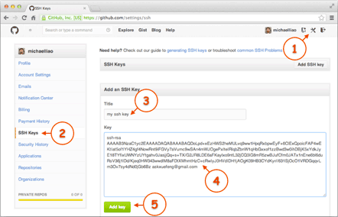

点“Add Key”，你就应该看到已经添加的Key：

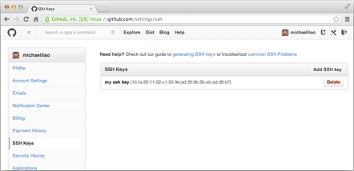

为什么GitHub需要SSH Key呢？因为GitHub需要识别出你推送的提交确实是你推送的，而不是别人冒充的，而Git支持SSH协议，所以，GitHub只要知道了你的公钥，就可以确认只有你自己才能推送。

当然，GitHub允许你添加多个Key。假定你有若干电脑，你一会儿在公司提交，一会儿在家里提交，只要把每台电脑的Key都添加到GitHub，就可以在每台电脑上往GitHub推送了。

最后友情提示，在GitHub上免费托管的Git仓库，任何人都可以看到喔（但只有你自己才能改）。所以，不要把敏感信息放进去。

如果你不想让别人看到Git库，有两个办法，一个是交点保护费，让GitHub把公开的仓库变成私有的，这样别人就看不见了（不可读更不可写）。另一个办法是自己动手，搭一个Git服务器，因为是你自己的Git服务器，所以别人也是看不见的。这个方法我们后面会讲到的，相当简单，公司内部开发必备。

确保你拥有一个GitHub账号后，我们就即将开始远程仓库的学习。

### 小结

“有了远程仓库，妈妈再也不用担心我的硬盘了。”——Git点读机

## 添加远程库

现在的情景是，你已经在本地创建了一个Git仓库后，又想在GitHub创建一个Git仓库，并且让这两个仓库进行远程同步，这样，GitHub上的仓库既可以作为备份，又可以让其他人通过该仓库来协作，真是一举多得。

首先，登陆GitHub，然后，在右上角找到“Create a new repo”按钮，创建一个新的仓库：

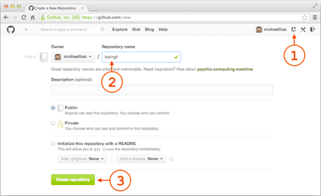

在Repository name填入learngit，其他保持默认设置，点击“Create repository”按钮，就成功地创建了一个新的Git仓库：

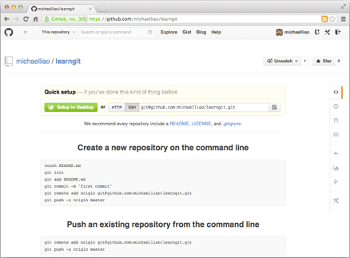

目前，在GitHub上的这个learngit仓库还是空的，GitHub告诉我们，可以从这个仓库克隆出新的仓库，也可以把一个已有的本地仓库与之关联，然后，把本地仓库的内容推送到GitHub仓库。

现在，我们根据GitHub的提示，在本地的learngit仓库下运行命令：

$ git remote add origin git@github.com:michaelliao/learngit.git

请千万注意，把上面的michaelliao替换成你自己的GitHub账户名，否则，你在本地关联的就是我的远程库，关联没有问题，但是你以后推送是推不上去的，因为你的SSH Key公钥不在我的账户列表中。

添加后，远程库的名字就是origin，这是Git默认的叫法，也可以改成别的，但是origin这个名字一看就知道是远程库。

下一步，就可以把本地库的所有内容推送到远程库上：

$ git push -u origin master

Counting objects: 19, done.

Delta compression using up to 4 threads.

Compressing objects: 100% (19/19), done.

Writing objects: 100% (19/19), 13.73 KiB, done.

Total 23 (delta 6), reused 0 (delta 0)

To git@github.com:michaelliao/learngit.git

* [new branch] master -> master

Branch master **set** up **to** track remote branch master **from** origin.

把本地库的内容推送到远程，用git push命令，实际上是把当前分支master推送到远程。

由于远程库是空的，我们第一次推送master分支时，加上了-u参数，Git不但会把本地的master分支内容推送的远程新的master分支，还会把本地的master分支和远程的master分支关联起来，在以后的推送或者拉取时就可以简化命令。

推送成功后，可以立刻在GitHub页面中看到远程库的内容已经和本地一模一样：

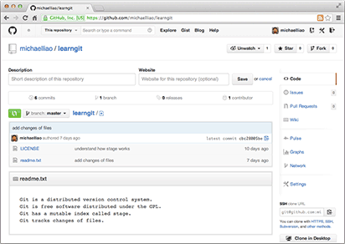

从现在起，只要本地作了提交，就可以通过命令：

$ git push origin master

把本地master分支的最新修改推送至GitHub，现在，你就拥有了真正的分布式版本库！

### SSH警告

当你第一次使用Git的clone或者push命令连接GitHub时，会得到一个警告：

The authenticity of host 'github.com (xx.xx.xx.xx)' can't be established.

RSA key fingerprint is xx.xx.xx.xx.xx.

Are you sure you want to continue connecting (yes/no)?

这是因为Git使用SSH连接，而SSH连接在第一次验证GitHub服务器的Key时，需要你确认GitHub的Key的指纹信息是否真的来自GitHub的服务器，输入yes回车即可。

Git会输出一个警告，告诉你已经把GitHub的Key添加到本机的一个信任列表里了：

Warning: Permanently added 'github.com' (RSA) to the **list** of known hosts.

这个警告只会出现一次，后面的操作就不会有任何警告了。

如果你实在担心有人冒充GitHub服务器，输入yes前可以对照[GitHub的RSA Key的指纹信息](https://help.github.com/articles/what-are-github-s-ssh-key-fingerprints/)是否与SSH连接给出的一致。

### 小结

要关联一个远程库，使用命令git remote add origin git@server-name:path/repo-name.git；

关联后，使用命令git push -u origin master第一次推送master分支的所有内容；

此后，每次本地提交后，只要有必要，就可以使用命令git push origin master推送最新修改；

分布式版本系统的最大好处之一是在本地工作完全不需要考虑远程库的存在，也就是有没有联网都可以正常工作，而SVN在没有联网的时候是拒绝干活的！当有网络的时候，再把本地提交推送一下就完成了同步，真是太方便了！

## 从远程库克隆

上次我们讲了先有本地库，后有远程库的时候，如何关联远程库。

现在，假设我们从零开发，那么最好的方式是先创建远程库，然后，从远程库克隆。

首先，登陆GitHub，创建一个新的仓库，名字叫gitskills：

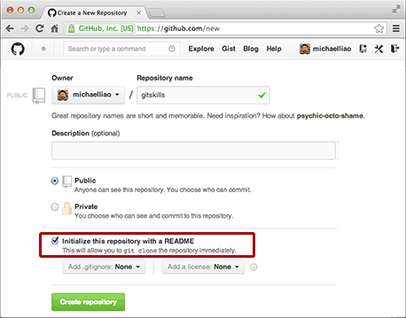

我们勾选Initialize this repository with a README，这样GitHub会自动为我们创建一个README.md文件。创建完毕后，可以看到README.md文件：

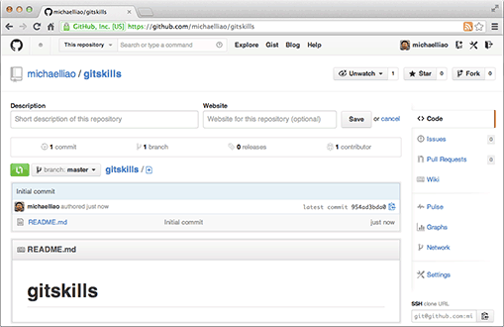

现在，远程库已经准备好了，下一步是用命令git clone克隆一个本地库：

$ git clone git@github.com:michaelliao/gitskills.git

Cloning into 'gitskills'...

remote: Counting objects: 3, done.

remote: Total 3 (delta 0), reused 0 (delta 0)

Receiving objects: 100% (3/3), done.

$ cd gitskills

$ ls

README.md

注意把Git库的地址换成你自己的，然后进入gitskills目录看看，已经有README.md文件了。

如果有多个人协作开发，那么每个人各自从远程克隆一份就可以了。

你也许还注意到，GitHub给出的地址不止一个，还可以用https://github.com/michaelliao/gitskills.git这样的地址。实际上，Git支持多种协议，默认的git://使用ssh，但也可以使用https等其他协议。

使用https除了速度慢以外，还有个最大的麻烦是每次推送都必须输入口令，但是在某些只开放http端口的公司内部就无法使用ssh协议而只能用https。

### 小结

要克隆一个仓库，首先必须知道仓库的地址，然后使用git clone命令克隆。

Git支持多种协议，包括https，但通过ssh支持的原生git协议速度最快。

# 使用GitHub

我们一直用GitHub作为免费的远程仓库，如果是个人的开源项目，放到GitHub上是完全没有问题的。其实GitHub还是一个开源协作社区，通过GitHub，既可以让别人参与你的开源项目，也可以参与别人的开源项目。

在GitHub出现以前，开源项目开源容易，但让广大人民群众参与进来比较困难，因为要参与，就要提交代码，而给每个想提交代码的群众都开一个账号那是不现实的，因此，群众也仅限于报个bug，即使能改掉bug，也只能把diff文件用邮件发过去，很不方便。

但是在GitHub上，利用Git极其强大的克隆和分支功能，广大人民群众真正可以第一次自由参与各种开源项目了。

如何参与一个开源项目呢？比如人气极高的bootstrap项目，这是一个非常强大的CSS框架，你可以访问它的项目主页<https://github.com/twbs/bootstrap>，点“Fork”就在自己的账号下克隆了一个bootstrap仓库，然后，从自己的账号下clone：

git clone git@github.com:michaelliao/bootstrap.git

一定要从自己的账号下clone仓库，这样你才能推送修改。如果从bootstrap的作者的仓库地址git@github.com:twbs/bootstrap.git克隆，因为没有权限，你将不能推送修改。

Bootstrap的官方仓库twbs/bootstrap、你在GitHub上克隆的仓库my/bootstrap，以及你自己克隆到本地电脑的仓库，他们的关系就像下图显示的那样：

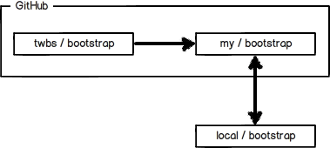

如果你想修复bootstrap的一个bug，或者新增一个功能，立刻就可以开始干活，干完后，往自己的仓库推送。

如果你希望bootstrap的官方库能接受你的修改，你就可以在GitHub上发起一个pull request。当然，对方是否接受你的pull request就不一定了。

如果你没能力修改bootstrap，但又想要试一把pull request，那就Fork一下我的仓库：<https://github.com/michaelliao/learngit>，创建一个your-github-id.txt的文本文件，写点自己学习Git的心得，然后推送一个pull request给我，我会视心情而定是否接受。

### 小结

* 在GitHub上，可以任意Fork开源仓库；
* 自己拥有Fork后的仓库的读写权限；
* 可以推送pull request给官方仓库来贡献代码。

# 自定义Git

在[安装Git](http://www.liaoxuefeng.com/wiki/0013739516305929606dd18361248578c67b8067c8c017b000/00137396287703354d8c6c01c904c7d9ff056ae23da865a000)一节中，我们已经配置了user.name和user.email，实际上，Git还有很多可配置项。

比如，让Git显示颜色，会让命令输出看起来更醒目：

$ color.ui **true**

这样，Git会适当地显示不同的颜色，比如git status命令：

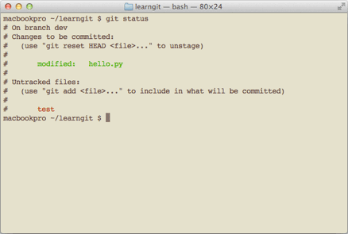

文件名就会标上颜色。

我们在后面还会介绍如何更好地配置Git，以便让你的工作更高效。

## 忽略特殊文件

有些时候，你必须把某些文件放到Git工作目录中，但又不能提交它们，比如保存了数据库密码的配置文件啦，等等，每次git status都会显示Untracked files ...，有强迫症的童鞋心里肯定不爽。

好在Git考虑到了大家的感受，这个问题解决起来也很简单，在Git工作区的根目录下创建一个特殊的.gitignore文件，然后把要忽略的文件名填进去，Git就会自动忽略这些文件。

不需要从头写.gitignore文件，GitHub已经为我们准备了各种配置文件，只需要组合一下就可以使用了。所有配置文件可以直接在线浏览：<https://github.com/github/gitignore>

忽略文件的原则是：

1. 忽略操作系统自动生成的文件，比如缩略图等；
2. 忽略编译生成的中间文件、可执行文件等，也就是如果一个文件是通过另一个文件自动生成的，那自动生成的文件就没必要放进版本库，比如Java编译产生的.class文件；
3. 忽略你自己的带有敏感信息的配置文件，比如存放口令的配置文件。

举个例子：

假设你在Windows下进行Python开发，Windows会自动在有图片的目录下生成隐藏的缩略图文件，如果有自定义目录，目录下就会有Desktop.ini文件，因此你需要忽略Windows自动生成的垃圾文件：

*# Windows:*

Thumbs.db

ehthumbs.db

Desktop.ini

然后，继续忽略Python编译产生的.pyc、.pyo、dist等文件或目录：

*# Python:*

*.py[cod]

*.so

*.egg

*.egg-info

dist

build

加上你自己定义的文件，最终得到一个完整的.gitignore文件，内容如下：

*# Windows:*

Thumbs.db

ehthumbs.db

Desktop.ini

*# Python:*

*.py[cod]

*.so

*.egg

*.egg-info

dist

build

*# My configurations:*

db.ini

deploy_key_rsa

最后一步就是把.gitignore也提交到Git，就完成了！当然检验.gitignore的标准是git status命令是不是说working directory clean。

使用Windows的童鞋注意了，如果你在资源管理器里新建一个.gitignore文件，它会非常弱智地提示你必须输入文件名，但是在文本编辑器里“保存”或者“另存为”就可以把文件保存为.gitignore了。

有些时候，你想添加一个文件到Git，但发现添加不了，原因是这个文件被.gitignore忽略了：

$ git add App.**class**

**The following paths are ignored by one of your .gitignore files:**

App.**class**

**Use -f if you really want to add them.**

如果你确实想添加该文件，可以用-f强制添加到Git：

$ git add -f App.**class**

或者你发现，可能是.gitignore写得有问题，需要找出来到底哪个规则写错了，可以用git check-ignore命令检查：

$ git check-ignore -v App.**class**

**.gitignore:3:*.class App.class**

Git会告诉我们，.gitignore的第3行规则忽略了该文件，于是我们就可以知道应该修订哪个规则。

小结

* 忽略某些文件时，需要编写.gitignore；
* .gitignore文件本身要放到版本库里，并且可以对.gitignore做版本管理！

## 配置别名

有没有经常敲错命令？比如git status？status这个单词真心不好记。

如果敲git st就表示git status那就简单多了，当然这种偷懒的办法我们是极力赞成的。

我们只需要敲一行命令，告诉Git，以后st就表示status：

$ git config --global **alias**.st status

好了，现在敲git st看看效果。

当然还有别的命令可以简写，很多人都用co表示checkout，ci表示commit，br表示branch：

$ git config --global **alias**.co checkout

$ git config --global **alias**.ci commit

$ git config --global **alias**.br branch

以后提交就可以简写成：

$ git ci -m "bala bala bala..."

--global参数是全局参数，也就是这些命令在这台电脑的所有Git仓库下都有用。

在[撤销修改](http://www.liaoxuefeng.com/wiki/0013739516305929606dd18361248578c67b8067c8c017b000/001374831943254ee90db11b13d4ba9a73b9047f4fb968d000)一节中，我们知道，命令git reset HEAD file可以把暂存区的修改撤销掉（unstage），重新放回工作区。既然是一个unstage操作，就可以配置一个unstage别名：

$ git config --global **alias**.unstage 'reset HEAD'

当你敲入命令：

$ git unstage test.py

实际上Git执行的是：

$ git re**set** HEAD test.py

配置一个git last，让其显示最后一次提交信息：

$ git config --global **alias**.last 'log -1'

这样，用git last就能显示最近一次的提交：

$ git last

commit adca45d317e6d8a4b23f9811c3d7b7f0f180bfe2

Merge: bd6ae48 291bea8

Author: Michael Liao <askxuefeng@gmail.com>

Date: Thu Aug 22 22:49:22 2013 +0800

merge & fix hello.py

甚至还有人丧心病狂地把lg配置成了：

git config --global **alias**.lg "log --color --graph --pretty=format:'%Cred%h%Creset -%C(yellow)%d%Creset %s %Cgreen(%cr) %C(bold blue)<%an>%Creset' --abbrev-commit"

来看看git lg的效果：

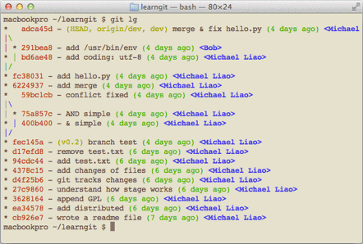

为什么不早点告诉我？别激动，咱不是为了多记几个英文单词嘛！

### 配置文件

配置Git的时候，加上--global是针对当前用户起作用的，如果不加，那只针对当前的仓库起作用。

配置文件放哪了？每个仓库的Git配置文件都放在.git/config文件中：

$ cat .git/config

[core]

repositoryformatversion = 0

filemode = **true**

bare = **false**

logallrefupdates = **true**

ignorecase = **true**

precomposeunicode = **true**

[remote "origin"]

url = git@github.com:michaelliao/learngit.git

fetch = +refs/heads/*:refs/remotes/origin/*

[branch "master"]

remote = origin

merge = refs/heads/master

[**alias**]

last = log -1

别名就在[alias]后面，要删除别名，直接把对应的行删掉即可。

而当前用户的Git配置文件放在用户主目录下的一个隐藏文件.gitconfig中：

$ cat .gitconfig

[**alias**]

co = checkout

ci = commit

br = branch

st = status

[user]

name = Your Name

email = your@email.com

配置别名也可以直接修改这个文件，如果改错了，可以删掉文件重新通过命令配置。

### 小结

给Git配置好别名，就可以输入命令时偷个懒。我们鼓励偷懒。

## 其他配置

 查看当前配置：git config --list

安装完成后，一般需要最后一步设置，在命令行输入：

$ git config --global user.name "Your Name"

$ git config --global user.email "email@example.com"

因为Git是分布式版本控制系统，所以，每个机器都必须自报家门：你的名字和Email地址。

查阅某个环境变量的设定，只要把特定的名字跟在后面即可，这个是一个全局参数，所有的仓库都生效，去掉—global参数则是当前仓库生效，并且保存在当前项目的 .git/config中，如

git config user.name

## 搭建Git服务器

在[远程仓库](http://www.liaoxuefeng.com/wiki/0013739516305929606dd18361248578c67b8067c8c017b000/001374385852170d9c7adf13c30429b9660d0eb689dd43a000)一节中，我们讲了远程仓库实际上和本地仓库没啥不同，纯粹为了7x24小时开机并交换大家的修改。

GitHub就是一个免费托管开源代码的远程仓库。但是对于某些视源代码如生命的商业公司来说，既不想公开源代码，又舍不得给GitHub交保护费，那就只能自己搭建一台Git服务器作为私有仓库使用。

搭建Git服务器需要准备一台运行Linux的机器，强烈推荐用Ubuntu或Debian，这样，通过几条简单的apt命令就可以完成安装。

假设你已经有sudo权限的用户账号，下面，正式开始安装。

第一步，安装git：

$ su**do** apt-**get** install git

第二步，创建一个git用户，用来运行git服务：

$ su**do** adduser git

第三步，创建证书登录：

收集所有需要登录的用户的公钥，就是他们自己的id_rsa.pub文件，把所有公钥导入到/home/git/.ssh/authorized_keys文件里，一行一个。

第四步，初始化Git仓库：

先选定一个目录作为Git仓库，假定是/srv/sample.git，在/srv目录下输入命令：

$ su**do** git init --bare sample.git

Git就会创建一个裸仓库，裸仓库没有工作区，因为服务器上的Git仓库纯粹是为了共享，所以不让用户直接登录到服务器上去改工作区，并且服务器上的Git仓库通常都以.git结尾。然后，把owner改为git：

$ su**do** chown -R git:git sample.git

第五步，禁用shell登录：

出于安全考虑，第二步创建的git用户不允许登录shell，这可以通过编辑/etc/passwd文件完成。找到类似下面的一行：

git:x:1001:1001:,,,:/home/git:/bin/bash

改为：

git:x:1001:1001:,,,:/home/git:/usr/bin/git-shell

这样，git用户可以正常通过ssh使用git，但无法登录shell，因为我们为git用户指定的git-shell每次一登录就自动退出。

第六步，克隆远程仓库：

现在，可以通过git clone命令克隆远程仓库了，在各自的电脑上运行：

$ git clone git@server:/srv/sample.git

Cloning into 'sample'...

warning: You appear to have cloned an empty repository.

剩下的推送就简单了。

### 管理公钥

如果团队很小，把每个人的公钥收集起来放到服务器的/home/git/.ssh/authorized_keys文件里就是可行的。如果团队有几百号人，就没法这么玩了，这时，可以用[Gitosis](https://github.com/res0nat0r/gitosis)来管理公钥。

这里我们不介绍怎么玩[Gitosis](https://github.com/res0nat0r/gitosis)了，几百号人的团队基本都在500强了，相信找个高水平的Linux管理员问题不大。

### 管理权限

有很多不但视源代码如生命，而且视员工为窃贼的公司，会在版本控制系统里设置一套完善的权限控制，每个人是否有读写权限会精确到每个分支甚至每个目录下。因为Git是为Linux源代码托管而开发的，所以Git也继承了开源社区的精神，不支持权限控制。不过，因为Git支持钩子（hook），所以，可以在服务器端编写一系列脚本来控制提交等操作，达到权限控制的目的。[Gitolite](https://github.com/sitaramc/gitolite)就是这个工具。

这里我们也不介绍[Gitolite](https://github.com/sitaramc/gitolite)了，不要把有限的生命浪费到权限斗争中。

### 小结

* 搭建Git服务器非常简单，通常10分钟即可完成；
* 要方便管理公钥，用[Gitosis](https://github.com/sitaramc/gitolite)；
* 要像SVN那样变态地控制权限，用[Gitolite](https://github.com/sitaramc/gitolite)。

# 仓库迁移

比如gitlab->bitbucket

管理员操作：建立一个project（目录），然后三部曲

1. 在bitbucket上建立一个空仓库，如repo1

2. 克隆远gitlab裸仓库： clone --bare git@yckgit.kg.com: project / repo1

3. cd repo1.git后将clone下来的裸仓库推送到新位置

git push --mirror <https://keyguansz@bitbucket.yck.com/scm/project/repo1.git>

4.重复2-3，完成repo2，repo3，..迁移

批处理文件,期间输入密码就好，注意大小写

|  |
| --- |
| #!/bin/sh  echo "move gitlab -> bitbucket, you need to create repo in bitbucket before moving"  repoArr0=("reps0" "reps1" "reps2")  repoArr1=("newrep0" "newrep3" "newrep2")  for (( i=0; i<3; i++));#${repoArr[@]};  do  path0="git@gitlab.yck.com:project/"${repoArr0[$i]}  path1="https://kgsz@bitbucket.yck.com/scm/projectnew/"${repoArr1[$i]}".git"  git clone --bare $path0;#2.克隆远gitlab裸仓库  cd ${repoArr0[$i]}.git  git push --mirror $path1;#3.推送到新位置  cd ..  done  read -n 1;##pause |

团队人员步骤

cd Newpor1/

git remote set-url origin https://bitbucket.yck.com/scm/ projectnew/newpor1.git

# git规范

## Commit 模板规范

格式举例

|  |
| --- |
| JIRA: KAND-2080 多角色切换  Feat: 添加文件下载  Chore: 1. 将产品处理类放在  JIRA: GOAND-3144 飞控高级设置中【传感器状态】数据不刷新 [BugFix]  Fix: 去掉build.grade中的无效打印 |

模板详细释义（中文）

|  |
| --- |
| # JIRA （JIRA单号+描述，如图举例）  # Feat (新特性)  # Fix (无JIRA单时的bug修复)  # Docs ()  # Style (格式化等代码风格之类，无代码改动，改写文档，单纯修改xml等ui)  # Refactor (重构产品代码)  # Test (测试代码相关，没有产品代码的改动)  # Chore (一些内务代码，无产品代码改动) |

### 如何使用提交模板

#### ****1. 使用命令行****

git config --global commit.template <.git-commit-template.txt file path>

### ****2. 使用SourseTree****

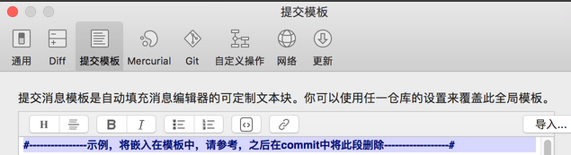

### 3. 使用Android Studio

Settings->下载插件->下载[Commit Message Template](https://plugins.jetbrains.com/androidstudio/plugin/9364-commit-message-template):

Settings->Tools–>Commit Message Template配置模板：

Commit-> Commit Message右上测load模板！

## 分支命名规范-v1（1-3人）

|  |  |  |  |  |  |
| --- | --- | --- | --- | --- | --- |
| **master** | **release**  ！ | **🡨dev** | **🡨dev-key**  **dev-andy** | **🡨Dev-key-feat**  **Dev-key-gps** |  |
|  | 发布，消费者，多品兼容冒烟，多品通过 | 提测，tester，单品通过 | 开发 | 本地分支 |  |
|  | **v1.0**  **v2.0** |  |  |  |  |
|  | Tag，发布最终，售后bug定位 |  |  |  |  |
|  | fix1.0  fix2.0 |  |  |  |  |

详细说明：

1. **远端分支说明**：远端发布主分支release，远端开发主分支dev，远端个人开发分支dev-key,dev-andy，远端tag，不得出现其他分支;
2. **建立本地开发分支**dev-{Name}-{Feat}---在本地从dev-{Name}拉取本地分支dev-{Name}-{Feat};用于开发本地代码集成;
3. **提交代码到远程个人开发分支**dev-{Name}---dev-{Name}-{Feat}合并到dev-{Name}，提交dev-{Name}即可，用于开发远程代码集成;
4. **提交代码到远程开发主分支**dev——自测通过后，dev合并到dev-{Name}，解决冲突->自测通过后->dev-{Name} 合并到dev->提交，用于给测试提测;
5. **远端发布主分支**release,不要直接修改，指定一人处理，一般到工厂打包的时候再从dev merge到此分支，并在此分支打v1.0等tag，用于售后bug定位

注意：远程空间有限，分支需要尽量少，避免本地分支管理混乱，分支也尽量少。小团队开发，dev-{Name}-{Feat}处理feat,如果大部分时候都是一个人开发，直接在dev-{Name}做好了

# 期末总结

终于到了期末总结的时刻了！

经过几天的学习，相信你对Git已经初步掌握。一开始，可能觉得Git上手比较困难，尤其是已经熟悉SVN的童鞋，没关系，多操练几次，就会越用越顺手。

Git虽然极其强大，命令繁多，但常用的就那么十来个，掌握好这十几个常用命令，你已经可以得心应手地使用Git了。

友情附赠国外网友制作的Git Cheat Sheet，建议打印出来备用：

[Git Cheat Sheet](https://pan.baidu.com/s/1kU5OCOB#path=%252Fpub%252Fgit)

现在告诉你Git的官方网站：[http://git-scm.com](http://git-scm.com/)，英文自我感觉不错的童鞋，可以经常去官网看看。什么，打不开网站？相信我，我给出的绝对是官网地址，而且，Git官网决没有那么容易宕机，可能是你的人品问题，赶紧面壁思过，好好想想原因。

如果你学了Git后，工作效率大增，有更多的空闲时间健身看电影，那我的教学目标就达到了。

# 实战总结

|  |  |
| --- | --- |
| 问题描述 | 解决办法 |
| Git push 大文件失败 | 单个文件大小《=100M |
| 签出远程分支出错: Cannot update paths and switch to branch 'develop' at the same time.  Did you intend to checkout 'origin/develop' which can not be resolved as commit? | git fetch  git checkout -b develop origin/develop |
| 有时候当你运行一些git命令（比如git pull）的时候，会有如下提示：Auto packing the repository for optimum performance. You may also run "git gc" manually. See "git help gc" for more information.  [案例](http://www.cnblogs.com/ayseeing/p/4226471.html) | Git 往磁盘保存对象时默认使用的格式叫松散对象 (loose object) 格式。Git 时不时地将这些对象打包至一个叫 packfile 的二进制文件以节省空间并提高效率。当仓库中有太多的松散对象则就会提示你运行 ' git gc '。  运行 ' find .git/objects -type f ' 命令，查看一下 objects 目录里有多少对象，运行 ' git gc |

# 参考

[Git教程 - 廖雪峰的官方网站](http://www.liaoxuefeng.com/wiki/0013739516305929606dd18361248578c67b8067c8c017b000)

[Git官方中文教程](https://git-scm.com/book/)